PHÁT TRIỂN WEBSITE BÁN HÀNG

I. CHUẨN BỊ SITE BÁN HÀNG

Tạo database
Tạo database banhang và import file sql vào.

Tạo folder website
Trong htdocs, tạo folder cho website, đặt tên banhang

Tạo file cấu hình
Trong folder website, tạo file config.php và code
<?php
define("DB_HOST", "localhost");
define("DB_NAME", "banhang");
define("DB_USER", "root");
define("DB_PASS", "");
define("BASE_URL", "http://localhost/banhang/");
define("BASE_DIR", "/banhang/");
define("PAGE_SIZE", 18);

Tạo các class
a. Trong folder website tạo folder class để chứa các class
b. Tạo file class\goc.php
<?php
require_once "config.php";
class goc {
protected $db;
function __construct(){
$this->db = new mysqli (DB_HOST, DB_USER, DB_PASS, DB_NAME);
$this->db->set_charset("utf8");
}
//các method

} //class goc
?>
c. Tạo class dt
Tạo file class/dt.php
<?php
require_once "class/goc.php";
class dt extends goc{

}//dt
?>

II. CHỌN TEMPLATE
Chúng ta sẽ sử dụng template Universal. Đây là template HTML5, được xây dựng dựa trên bootstrap. Có nhiều trang demo sẵn như trang chủ, trang sản phẩm, chi tiết sản phẩm, trang giỏ hàng, trang liên hệ, tin tức…
- Giải nén file template universal-1-0.zip
- Nhắp đúp file index.html trong folder vừa giải nén, rồi nhắp link All Pages sẽ thấy các file mà template support. Nhắp thử để xem qua các file sẽ dùng.
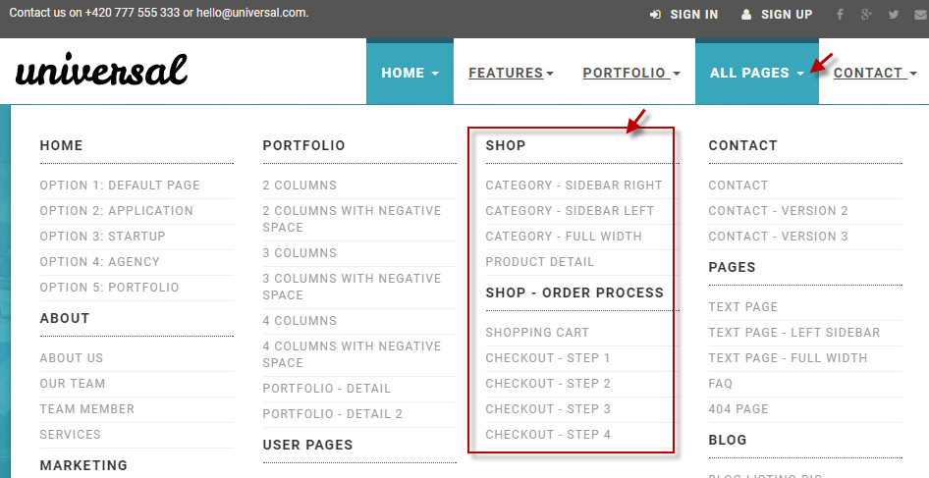

III. TRANG CHỦ

Chép source template
- Chép 3 folder css, js, img và file index.html từ template vào folder website (banhang)
- Đổi tên file index.html thành index.php

Khởi tạo class, session, title
- Code ở đầu file index.php
<?php
session_start();
require_once "class/dt.php";
$dt = new dt;
?>
- Sửa text trong tag title thành Shop bán điện thoại di động

Header
- Cut tòan bộ tag header sang file mới rồi lưu với tên header.php
- Trở lại file index.php, ngay vị trí vừa Cut, code :
<?php require "header.php"?>
- Chuyển qua file header.php,
- Sửa text Contact us on +420 777 555 333 or hello@universal.com thành Liên hệ ngay với chúng tôi theo số +028 123 456 78 hoặc sdt@.com.vn
- Sửa text Sign in thành Đăng nhập
- Sửa text Sign up thành Đăng ký

Logo
- Chép file logo1.png vào banhang/img
- Trong file headr/php, tìm tag <img src="img/logo.png" alt="Universal logo" class="hidden-xs hidden-sm"> rồi thay thế thành <img src="img/logo1.png" alt="Logo Shop" class="hidden-xs hidden-sm">
- Bao quanh hình logo là tag a có href là index.html Hãy sửa index.html thành index.php

Menu
- Trong header.php, tìm tag <ul class="nav navbar-nav navbar-right"> . Bạn sẽ thấy tag <li class="dropdown active"> chứa chữ Home. Hãy xóa các giá trị có dropdown và xóa tag ul bên trong li (xóa text có chữ màu đỏ):
<li class="dropdown active">
<a href="javascript: void(0)" class="dropdown-toggle" data-toggle="dropdown" >Home <b class="caret"></b></a>
<ul class="dropdown-menu">
<li><a href="index.html">Option 1: Default Page</a></li>
<li><a href="index2.html">Option 2: Application</a></li>
<li><a href="index3.html">Option 3: Startup</a></li>
<li><a href="index4.html">Option 4: Agency</a></li>
<li><a href="index5.html">Option 5: Portfolio</a></li>
</ul>
</li>
- Sửa text Home thành Trang chủ và sửa giá trị href thành <?=BASE_URL?>
- Xóa tag <b class="caret"></b>
- Kết quả như sau:
<li class="active">
<a href="<?=BASE_URL?>">Trang chủ <b class="caret"></b></a>
</li>
- Tương tự, code lại tag <li class="dropdown use-yamm yamm-fw"> chứa chữ Features để được gọn nhẹ như sau:
<li class="use-yamm yamm-fw">
<a href="<?=BASE_URL?>dien-thoai/">Sản phẩm</b></a>
</li>
- Tiếp tục, code lại tag <li class="dropdown use-yamm yamm-fw"> chứa chữ Portfolio để được gọn nhẹ như sau:
<li class="use-yamm yamm-fw">
<a href="<?=BASE_URL?>lien-he/">Liên hệ</a>
</li>
- Tiếp tục, code lại tag <li class="dropdown use-yamm yamm-fw"> chứa chữ All Pages để được gọn nhẹ như sau:
<li class="use-yamm yamm-fw">
<a href="<?=BASE_URL?>tin-tuc/">Tin tức</a>
</li>
- Code lại tag <li class="dropdown"> chứa chữ Contact để được gọn nhẹ như sau:
<li>
<a href="<?=BASE_URL?>gioi-thieu/">Giới thiệu</a>
</li>
Xem trang chủ http://localhost/banhang sẽ thấy menu và header

Slider
- Chép folder slider vào folder banhang/img
- Mở file index.php rồi Cut tòan bộ tag <div class="home-carousel"> sang file mới và lưu với tên slider.php
- Trở lại file index.php, ngay vị trí vừa Cut, code :
<?php require "slider.php"?>
- Chuyển qua file slider.php.
- Có 4 tag <div class="item"> , mỗi tag là một nội dung để cuộn, bạn tùy ý chỉnh sửa, có thể lấy code đã được làm gọn dưới đây :
<div class="home-carousel">
<div class="dark-mask"></div>
<div class="container">
<div class="homepage owl-carousel">
<div class="item">
<div class="row">
<div class="col-sm-12">
<img class="img-responsive" src="<?=BASE_URL?>img/slider/1.jpg">
</div>
</div>
</div>
<div class="item">
<div class="row">
<div class="col-sm-12 text-center">
<img class="img-responsive" src="<?=BASE_URL?>img/slider/2.jpg">
</div>
</div>
</div>
<div class="item">
<div class="row">
<div class="col-sm-12">
<img class="img-responsive" src="<?=BASE_URL?>img/slider/3.jpg">
</div>
</div>
</div>
<div class="item">
<div class="row">
<div class="col-sm-12">
<img class="img-responsive" src="<?=BASE_URL?>img/slider/4.jpg">
</div>
</div>
</div>
</div>
</div>
</div>
Xem thử trang chủ http://localhost/banhang, để xem slider
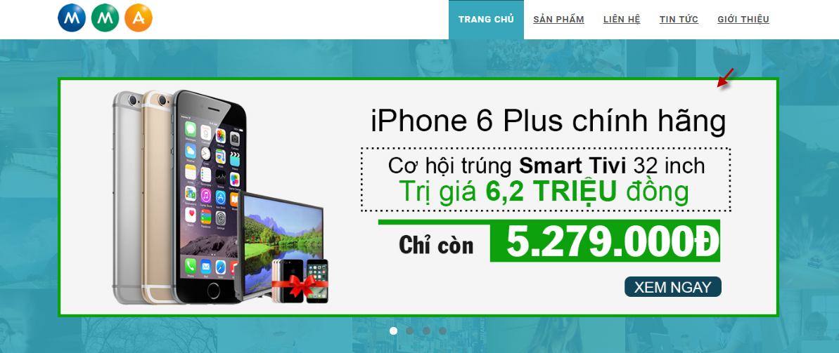

Cam kết
- Mở file index.php rồi tìm tag <section class="bar background-white">
- Trong tag section vừa tìm, Cut tòan bộ tag <div class="container"> sang file mới rồi lưu với tên camket.php
- Trở lại file index.php, ngay vị trí vừa Cut, code :
<?php require "camket.php"?>
- Chuyển qua file camket.php.
- Sửa text Webdesign thành CAM KẾT
- Sửa text Fifth abundantly made Give sixth hath. …Have bring thành Chất lượng máy chính hãng.<br/>Sản phẩm đúng tiêu chuẩn với chất lượng tốt nhất.
- Sửa text Print thành ĐẢM BẢO
- Sửa text Advantage old had otherwise … windows shewing do an thành Giá tốt nhất thị trường. <br/> Hoàn tiền nếu có nơi nào giá thấp hơn.
- Sửa text SEO and SEM thành BẢO HÀNH
- Sửa text Am terminated it excellence … ladies window expect thành Tận tâm, Uy tín, Tiết kiệm. <br/>Một đổi một trong 15 ngày nếu xảy ra lỗi do NSX.
- Sửa text Consulting thành GIAO HÀNG
- Sửa text Fifth abundantly made Give sixth … Have bring thành Giao hàng trong phạm vi toàn quốc. <br/>Thời gian giao hàng từ 1 đến 4 ngày.
- Sửa text Email Marketing thành TRẢ GÓP
- Sửa text Advantage old had otherwise … do an thành Trả góp với lãi suất ưu đãi. <br/>Thủ tục đơn giản, nhanh chóng, thuận tiện.
- Sửa text UX thành HỖ TRỢ KỸ THUẬT
- Sửa text Am terminated it excellence … ladies window expect thành Đội ngũ kỹ thuật chuyên nghiệp, tậm tâm.<br/> Phục vụ khách hàng mọi toàn thời gian 25/24.
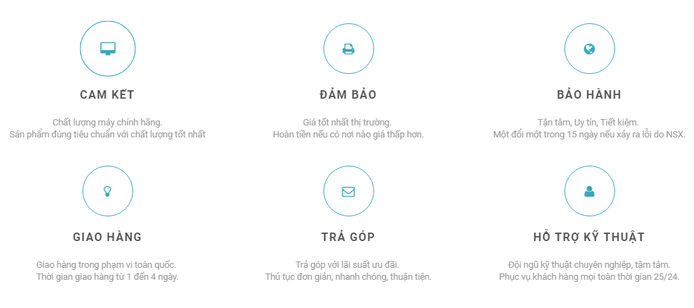

Trải nghiệm điện thoại
- Mở file index.php
- Thay text Do you want to see more? thành BẠN CÓ MUỐN TRẢI NGHIỆM DÙNG THỬ ĐIỆN THOẠI MỚI?
- Thay text We have prepared…homepage thành Chúng tôi chờ đợi bạn, chào mừng đến với cửa hàng và thử nghiệm các sản phẩm mới nhất hoàn toàn miễn phí trong 7 ngày.
- Thay text Check other homepage thành Liên hệ với chúng tôi và thay href của tag a chứa chữ này từ index2.html thành <?=BASE_URL?>lien-he/


Đối tác
- Mở file index.php
- Sửa chữ Our clients (trong tag h2) thành Đối tác của chúng tôi
- Các hình customer bên dưới bạn sửa tùy ý


Blog

Định nghĩa hàm lấy tin
function Blog($sotin){
$sql="SELECT idTin, TieuDe, TomTat,urlHinh FROM tin WHERE AnHien = 1
ORDER BY RAND() LIMIT 0,$sotin";
$kq = $this->db->query($sql);
if(!$kq) die( $this-> db->error);
return $kq;
}

Tạo file blog.php
- Mở file index.php
- Tìm tag <section class="bar background-white no-mb">
- Trong tag section vừa tìm, Cut tòan bộ tag <div class="container"> sang file mới rồi lưu với tên blog.php
- Trở lại file index.php, ngay vị trí vừa Cut, code :
<?php require "blog.php"?>
- Chuyển qua file blog.php.
- Sửa chữ From our blog thành Thông Tin Từ Cửa Hàng
- Sửa chữ Pellentesque …Check our blog!</span> thành Các tin tức công nghệ, hướng dẫn sử dụng, giới thiệu điện thoại, tin tức khuyến mãi từ hệ thống cửa hàng của chúng tôi sẽ được publish thường xuyên vào đây để thông tin và hỗ trợ quý vi
- Bốn tag <div class="col-md-3 col-sm-6"> bên dưới mỗi tag chứa 1 tin, bạn xóa bớt 3 cái, chỉ chừa cài đầu tiên

Hiện thông tin từ database
- Code trước div <div class="col-md-3 col-sm-6">
<?php $bg = $dt->Blog(8);?>
<?php while ($row = $bg ->fetch_assoc() ) { ?>
- Code sau div <div class="col-md-3 col-sm-6">
<?php } ?>
- Bên trong div <div class="col-md-3 col-sm-6">:
- Sửa chữ Fashion now thành <?=$row['TieuDe']?>
- Sửa chữ Fifth abundantly … Have bring. thành <?=$row['TomTat']?>
- Sửa chữ Continue reading thành Xem tiếp
- Sửa chữ mg/portfolio-4.jpg thành <?=$row['urlHinh']?> và bổ sung thuộc tính sau cho tag img onerror="this.src='<?=BASE_URL?>defaultImg.jpg'"
- Sửa chữ Read more thành Xem tiếp
- Xóa tag <p class="author-category">
- Chép file defaultImg.jpg' vào folder website (banhang)
- Chép folder imgTin vào folder website
- Định dạng
.box-image-text.blog .intro {height: 115px ; overflow:hidden; line-height:180%; font-size:16px; text-align:justify; }
.box-image-text .content h4 {height:48px ; overflow:hidden; font-size:17px;}
.box-image-text .image img {height:160px; width:100%}
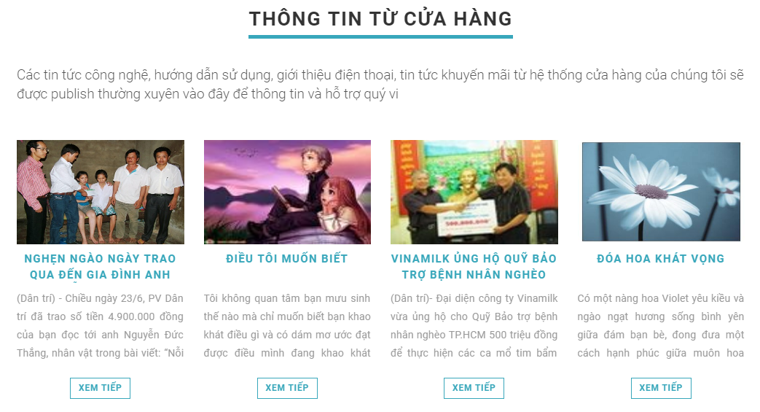

Sản phẩm mới

Chuẩn bị code html
- Nhắp đúp file shop-category-full.html trong template để xem thử trong trình duyệt.
- Mở file shop-category-full.html rồi Copy <div class="row products"> sang file mới rồi lưu lại với tên listsp.php
- Trong file listsp.php đang có 8 <div class="col-md-3 col-sm-4"> , mỗi cái chứa 1 sản phẩm, hãy xóa bớt chỉ chừa lại 1 cái đầu tiên. Kết quả thế này:
<div class="row products">

<div class="col-md-3 col-sm-4">
<div class="product">
<div class="image">
<a href="shop-detail.html">
<img src="img/product1.jpg" alt="" class="img-responsive image1">
</a>
</div>
<!-- /.image -->
<div class="text">
<h3><a href="shop-detail.html">Fur coat with long name</a></h3>
<p class="price">$143.00</p>
<p class="buttons">
<a href="shop-detail.html" class="btn btn-default">View detail</a>
<a href="shop-basket.html" class="btn btn-template-main"><i class="fa fa-shopping-cart"></i>Add to cart</a>
</p>
</div>
<!-- /.text -->
</div>
<!-- /.product -->
</div>

</div>

Nhúng vào trang chủ
- Trong file index.php, tìm tag <section class="bar background-pentagon no-mb">
- Xóa toàn bộ <div class="container"> bên trong tag section này rồi thay bằng code
<div class="container">
<div class="heading text-center"> <h2>SẢN PHẨM MỚI</h2> </div>
<?php
$listSP = $dt-> SanPhamMoi(18);
require "listsp.php";
?>
</div>

Định nghĩa hàm sản phẩm mới
function SanPhamMoi($sosp = 10){
$sql="SELECT idDT, TenDT, urlHinh,Gia FROM dienthoai WHERE AnHien = 1
ORDER BY NgayCapNhat DESC LIMIT 0,$sosp";
$kq = $this->db->query($sql);
if(!$kq) die( $this-> db->error);
return $kq;
}
Xem thử trang chủ, bạn sẽ thấy 1 sp mới
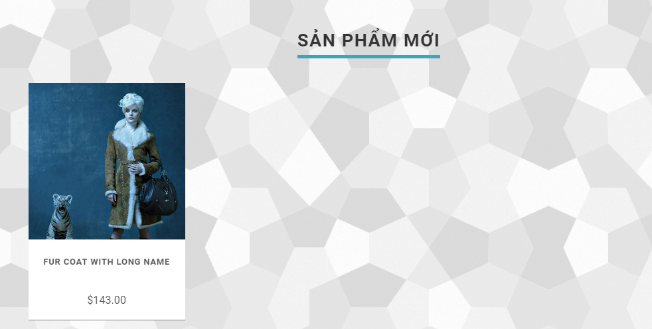

Hiện dữ liệu từ database
- Mở file listsp.php
- Code trước tag <div class="col-md-3 col-sm-4">
<?php while ($row = $listSP->fetch_assoc() ) {?>
- Code sau tag <div class="col-md-3 col-sm-4">
<?php } ?>
- Thay text img/product1.jpg thành <?=BASE_URL."upload/hinhchinh/".$row['urlHinh']?>
- Thay Fur coat with long name thành <?=$row['TenDT']?>
- Thay $143.00 thành <?=number_format($row['Gia'],0, ",",".");?> VND
- Thay View detail thành Chi tiết
- Thay Add to cart thành Thêm vào giỏ
- Chép folder upload vào folder website
- Thay <div class="col-md-3 col-sm-4"> thành <div class="col-md-2 col-sm-3"> . Kết quả coding như sau:
<div class="row products">
<?php while ($row = $listSP->fetch_assoc() ) {?>
<div class="col-md-2 col-sm-3">
<div class="product">
<div class="image">
<a href="shop-detail.html">
<img src="<?=BASE_URL."upload/hinhchinh/".$row['urlHinh']?>" alt="" class="img-responsive image1">
</a>
</div>
<div class="text">
<h3><a href="shop-detail.html"><?=$row['TenDT']?></a></h3>
<p class="price"><?=number_format($row['Gia'],0, ",",".");?> VND</p>
<p class="buttons">
<a href="shop-detail.html" class="btn btn-default">Xem</a>
<a href="shop-basket.html" class="btn btn-template-main"><i class="fa fa-shopping-cart"></i>Chọn</a>
</p>
</div>
</div>
</div>
<?php } ?>
</div>
- Định dạng css
.product {height:400px}
.product .image .img-responsive {margin:auto;margin-top:20px;height:180px}
.product .text h3 {height:32px; overflow:hidden; margin:15px;}
.product .buttons {display:block; padding:0; position:static}
- Mở file css/style.default.css tìm class .product:hover .buttons (dòng 2304) và xóa đi
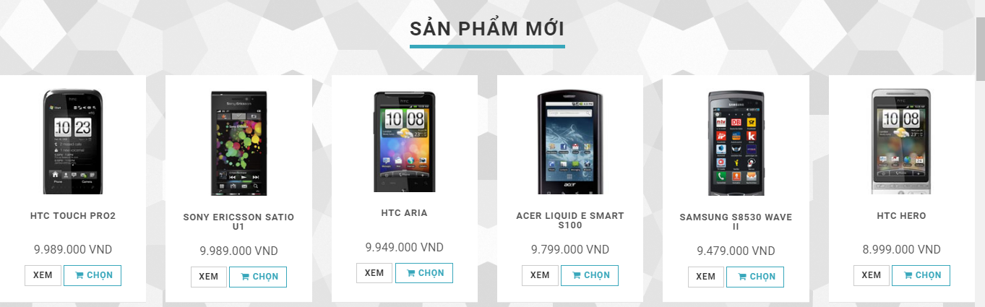

Footer

Tạo file footer.php
- Mở file index.php
- Cut tag <footer id="footer"> sang file mới, lưu lại với tên footer.php
- Trở lại file index.php , ngay vị trí vừa Cut
<?php require "footer.php" ?>

Hiệu chỉnh text footer trong footer
- Trở qua file footer.php
- Sửa text About Us thành Về chúng tôi
- Sửa text Pellentesque habitant … turpis egestas thành Chuyên kinh doanh điện thoại di động, hàng công nghệ, linh kiện – phụ kiện điện thoại di động, sửa chữa điện thoại di động
- Sửa text Join our monthly newsletter thành Nhận thông tin từ chúng tôi
- Xóa tag <div class="col-md-3 col-sm-6"> chứa chữ Blog
- Sửa text Contact (trong h4 ) thành Liên hệ
- Dưới chữ Liên hệ, sửa tag p thành
<p><strong>Shốp Điện Thoại Ltd </strong>
<br>30/4/1/5 Cung Vàng <br>Điện Ngọc River <br>Thành phố Trăng Vàng
<br>Việt Nam <br> <strong>Mời quý khách</strong>
</p>
- Sửa text Go to contact page thành Liên hệ và href của tag a này thành <?=BASE_URL?>lien-he/

Code hiện loại sản phẩm
- Trong footer.php, tìm tag <h4>Photostream</h4> Tag cha của h4 này là <div class="col-md-3 col-sm-6"> , hãy sửa thành <div class="col-md-6 col-sm-6">
- Xóa tag <h4>Photostream</h4> và tag <div class="photostream">, thay bằng code sau:
<?php $lisyLoaiSP = $dt->ListLoaiSP() ; ?>
<div class="photostream">
<?php while ($rowLoai = $lisyLoaiSP->fetch_assoc() ) { ?>
<div>
<a href="dien-thoai/<?=trim($rowLoai['TenLoai'])?>/">
<img src="img/<?=$rowLoai['hinh']?>" class="img-responsive" alt="<?=$rowLoai['TenLoai']?>" title="<?=$rowLoai['TenLoai']?>">
</a>
</div>
<?php } ?>
</div>

Định nghĩa hàm lấy loại sàn phẩm
- Code trong class/dt.php
function ListLoaiSP(){
$sql="SELECT idLoai, TenLoai, hinh FROM loaisp WHERE AnHien = 1
ORDER BY ThuTu DESC LIMIT 0,12";
$kq = $this->db->query($sql);
if(!$kq) die( $this-> db->error);
return $kq;
}
- Chép folder loaisp vào banhang/img

Định dạng css
#footer .photostream div {width:16.5%;}
Footer bây giờ có 3 cột như thế này
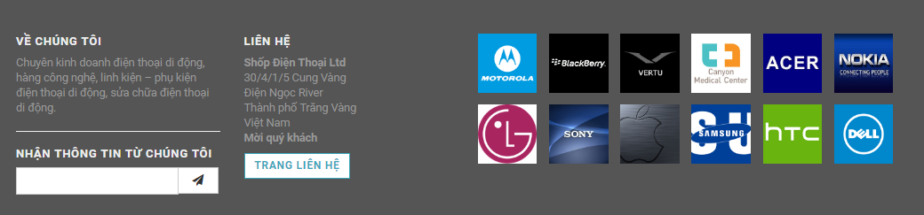
Bạn hãy thử chỉnh sửa đề đưa cột liên hệ ra phía sau và canh phải để được như hình sau
